

阶段交付报告
STAGE DELIVERY REPORT

首页 + 9 个子页面 + 三语国际化 + SEO/GEO 全栈优化 + 品牌配图与宣传片
项目名称  小维健康科技官网 | 报告日期  2026 年 7 月

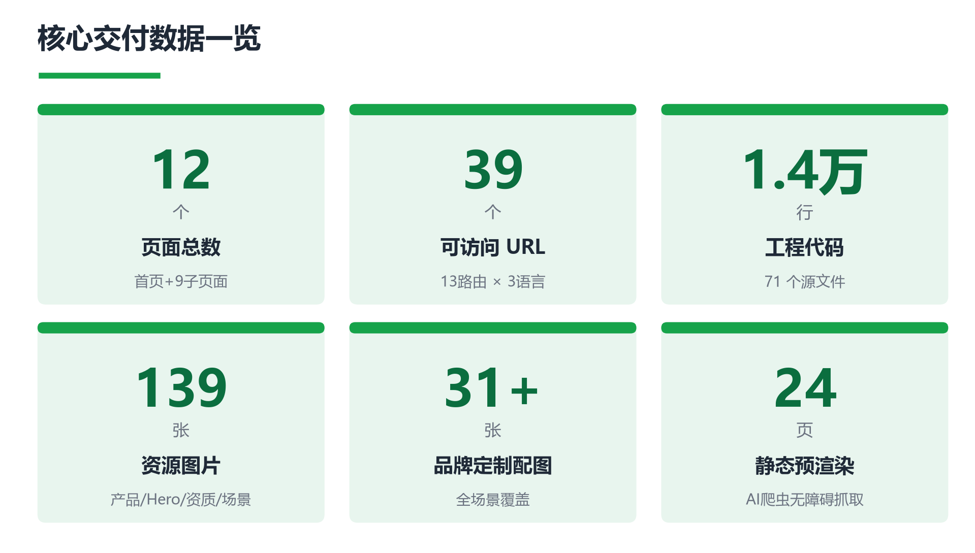
图 1 · 核心交付数据一览

摘要
本阶段完成小维健康科技官网的 12 个页面、3 种语言（简中/繁中/英文）、24 个静态预渲染页面 的完整交付，工程代码 1.4 万行，资源图片 139 张，品牌定制配图 31+ 张，15 秒品牌宣传片 1 支。重点完成 SEO + GEO 双栈优化（10 类结构化数据 + 13 个 AI 爬虫友好协议 + 37 条 FAQ 问答矩阵），让网站在豆包、ChatGPT、Perplexity、Claude 等 AI 搜索引擎中的命中率显著提升。同步复刻招商手册 6 处关键图表并配套统一品牌动效系统，完成桌面/移动双端响应式适配。

一 核心成果（交付亮点）

1.1 网站概况一览
维度 | 数据 | 说明
页面总数 | 12 个 | 含首页、关于、产品、穿戴、招商、招聘、资讯列表、资讯详情、FAQ、登录、注册、404
可访问 URL | 39 个 | 13 路由 × 3 语言，覆盖简中/繁中/英文
工程代码 | 约 1.4 万行 | 71 个源文件，完整前后端分离架构
资源图片 | 139 张 | 含产品图、Hero 图、荣誉证书、企业资质、企业文化、招聘场景等
品牌定制配图 | 31+ 张 | 涵盖首页 Hero、产品、企业文化、招聘、荣誉、招商场景
品牌宣传片 | 1 支（15 秒） | 5 分镜，1080P，接入首页 Hero 区域
国际化翻译 | 33 文件 / 2,035+ 条 | 3 语言 × 11 模块，全站文案无硬编码
结构化数据 | 10 类 Schema | 覆盖组织、网站、FAQ、产品、医疗器械等主流类型
预渲染页面 | 24 个静态页面 | 确保搜索引擎与 AI 爬虫无障碍抓取
构建产物 | 完整可部署 | 包含多语言子目录、SEO 文件、视频、图片资源

1.2 SEO + GEO 双栈优化（核心投入）
SEO —— 提升百度/Google/Bing 等传统搜索引擎排名
- 动态元信息管理：每页独立 title / description / keywords，3 语种 × 12 页面 = 36 套 SEO 文案
- 多语言防重复惩罚：4 条 alternate 链接（简中/繁中/英文/默认），避免重复内容判定
- 社交分享卡片：覆盖微信、微博、Facebook、LinkedIn 等主流平台，分享自动展示品牌卡片
- 站点地图：24 个 URL，按页面权重分配优先级，按更新频率分配爬虫抓取节奏
- 爬虫协议精细控制：允许全站抓取，仅禁止登录/注册等低价值页
GEO —— 针对豆包、ChatGPT、Perplexity、Claude、文心一言等 AI 搜索引擎的专项优化
这是当前行业内的前沿优化方向，大多数同行网站尚未涉足。本次官网已完整落地，让品牌在 AI 时代具备“被 AI 引用为答案”的能力。
- 37 条 FAQ 问答矩阵：覆盖“听力不好怎么办”“助听器品牌选哪个”“助听器多少钱”“老年人助听器怎么选”等高频问题，按 6 大分类组织
- FAQ 结构化数据注入：37 条问答以结构化数据呈现，AI 爬虫可直接抓取问答对，在用户提问时被引用为答案来源
- AI 爬虫友好协议：显式允许 13 个主流 AI 爬虫（GPTBot / ChatGPT-User / OAI-SearchBot / PerplexityBot / Claude-Web / ClaudeBot / anthropic-ai / Bytespider / Doubao / Baiduspider / Bingbot / Googlebot / Applebot）
- AI 摘要文档 + 完整品牌知识库：为 AI 搜索引擎提供专属摘要（83 行）+ 完整品牌知识库（含技术细节、市场数据、服务流程、创始人故事、发展历程），让 AI 直接拉取公司完整知识图谱
- 核心页面内嵌 FAQ 模块：首页 / 产品页 / 招商页各注入 4 条相关 FAQ，既提升用户转化，又增加 AI 抓取密度
- 24 页静态预渲染：全站 24 个路由均输出为静态 HTML，AI 爬虫无需执行 JS 即可抓取完整内容（关键！很多 AI 爬虫不执行 JS）
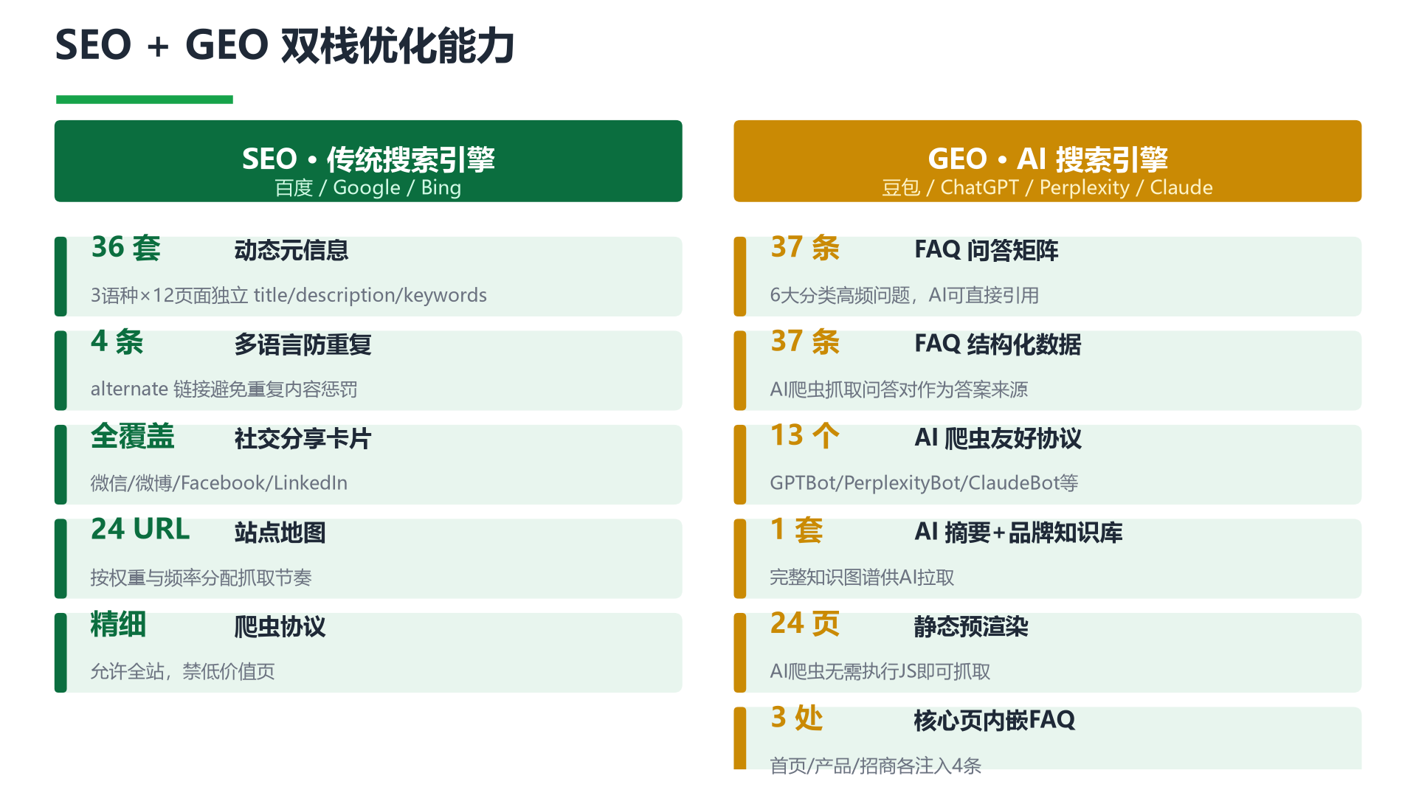
图 2 · SEO + GEO 双栈优化能力对比

1.3 品牌配图与 15 秒宣传片

品牌定制配图（31+ 张）
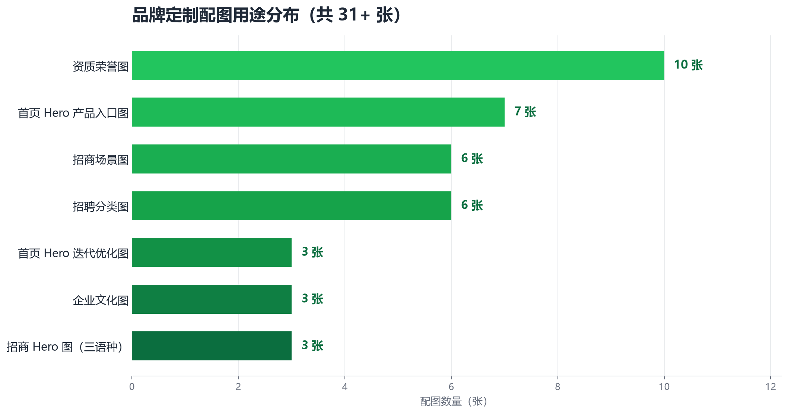
图 3 · 品牌定制配图用途分布
用途 | 数量 | 说明
首页 Hero 三大产品入口图 | 7 张 | AI 助听器 / 智能手表 / 蓝牙耳机
首页 Hero 三大产品图（迭代优化） | 3 张 | 上一批的视觉升级版
招聘页分类图 | 6 张 | 技术研发 / 生产制造 / 市场营销 / 人事行政 + 公司介绍
资质荣誉图 | 10 张 | 5 张医疗资质 + 5 张企业荣誉
企业文化图 | 3 张 | 使命 / 愿景 / 价值观
招商 Hero 图（三语种独立） | 3 张 | 简中 / 繁中 / 英文 各一张独立 Hero
招商场景图 | 6 张 | 营销赋能 / 代运营 / 选址 / 培训等

15 秒品牌宣传片
- 5 个分镜，每镜 3 秒，共 15 秒
- 分镜主题：产品特写 → 佩戴场景 → 家庭温情 → 验配服务 → 品牌收尾
- 输出规格：1280×720 / 16:9
- 接入首页 Hero 区域，自动播放 + 循环 + 点击全屏

1.4 招商手册图表复刻 + 品牌动效系统

6 处关键图表前端复刻（全部用代码绘制，非图片，清晰度任意缩放）
图表 | 所在页面 | 复刻来源
中文核心技术扇形图 | 产品页 | 原型环形海螺图
“声处方”验配流程图 | 产品页 | 招商手册服务流程
听力损失分级对照表 | 招商页 | 招商手册 §6.3
招商政策详细解读表 | 招商页 | 招商手册 §6.6
双折线趋势图 | 招商页 | 招商手册市场前景图
公司发展历程时间轴 | 关于页 | 招商手册关于章节

统一动效系统
- 滚动入场动画，7 种呈现方式（淡入上移 / 淡入下移 / 左移 / 右移 / 缩放 / 放大 / 弹出）
- 品牌定制缓动曲线，默认时长 600ms
- 兼容“减少动态偏好”无障碍设置
- 全站 14+ 处统一引用，视觉节奏一致
- FAQ 手风琴 hover 微交互（上移 + 左侧品牌绿色色条 + 背景渐变 + 图标旋转）
- 卡片 hover、按钮交互使用细腻微动效

1.5 三语国际化 + 桌面/移动双端响应式

三语国际化
- 3 种语言：简体中文 / 繁体中文 / 英文
- 11 个翻译模块：通用 / 首页 / 产品 / 关于 / 招商 / 穿戴 / 招聘 / 资讯 / 登录注册 / SEO元信息 / FAQ
- 共 33 个语言文件，2,035+ 翻译条目
- 全站文案无硬编码，均通过翻译函数调用
- URL 结构驱动语言切换：/{语言}/{路径}，如 /zh-CN/product / /zh-TW/product / /en/product
- 错误码、表单校验、登录注册提示等细节场景同步三语化

响应式适配
- 桌面端：保留原品牌 1200px 设计宽度，等比缩放，确保视觉一致性
- 移动端：真响应式布局，三档断点（420 / 520 / 620），不套缩放容器
- 多策略测量，避免内容被裁剪
- 首页 Hero 视频桌面端铺满视口，移动端三档高度自适应
- 移动端 FAQ 卡片等高、扇形图三语编码、产品卡片溢出等问题已修复

二 需客户决策与补充的事项

2.1 待客户确认：注册登录功能是否保留（成本评估）
建议：移除注册登录功能，改为外部客服入口
维度 | 保留注册登录 | 移除注册登录（推荐）
开发成本 | 需额外 1-2 周开发用户中心、密码找回、第三方登录 | 0
运维成本 | 需数据库、对象存储、定期备份、安全审计 | 仅静态托管
服务器成本 | 月均 ¥200-500（云数据库 + 应用服务器） | CDN 静态托管月均 ¥30-80
安全合规 | 用户数据需符合《个人信息保护法》，需隐私政策、Cookie 同意 | 无用户数据，无合规风险
边际效益 | 助听器属低频高客单商品，用户主动注册意愿低，留存价值有限 | 在线客服 / 电话咨询转化率更高
替代方案 | — | 在线客服（企业微信）/ 电话回拨 / 表单留资

已实现的部分（若决定移除，可清理）
- 登录页 + 注册页（共 1,200+ 行代码）
- 登录注册数据层 + 模拟用户数据
- 鉴权上下文
- 3 语言 × 登录注册翻译文件（141 条翻译）
- 路由：/:locale/login + /:locale/register
- 已在 robots.txt 中禁止搜索引擎收录这两个路径

请决策
☐ 保留注册登录（后续需排期开发数据库与用户中心）
☐ 移除注册登录，改为外部客服入口（推荐，可节省 1-2 周开发周期与持续运维成本）

2.2 待客户确认：首页宣传片方案
首页 Hero 区域目前接入了一支 15 秒品牌宣传片（5 分镜：产品特写 → 佩戴场景 → 家庭温情 → 验配服务 → 品牌收尾）。请客户确认后续采用哪种方案：
方案 | 说明 | 优劣
方案 A：沿用当前宣传片 | 继续使用当前已接入的 15 秒宣传片 | 优势：零成本、已上线；劣势：部分镜头为非实拍合成，质感与实拍略有差距
方案 B：客户提供实拍素材 | 客户提供官方实拍视频素材，我方负责剪辑、配字幕、上线 | 优势：质感最佳、品牌一致性强；劣势：需客户安排拍摄，周期 2-4 周
方案 C：我方重新制作 | 由我方基于品牌资料重新制作一支更高规格的宣传片 | 优势：质感优于方案 A；劣势：需额外制作周期与费用

请决策
☐ 方案 A：沿用当前宣传片（推荐，零成本已上线）
☐ 方案 B：客户提供实拍素材
☐ 方案 C：我方重新制作
若选方案 B，请提供原始素材（建议 1080P 及以上，MP4 / MOV 格式，含产品特写、门店实景、用户佩戴场景等）；若选方案 C，后续另行沟通制作需求与周期。

2.3 待客户提供：补充资料清单
以下信息当前为占位或缺失，需客户补充后方可正式上线：

A. 公司联系邮箱（高优先级）
- 当前状态：待客户确认
- 影响范围：Footer 联系我们、招商页 #contact 模块、结构化数据、AI 摘要文档
- 需提供
  - 客服邮箱（如 service@xiaowei-health.com）
  - 招商合作邮箱（如 partner@xiaowei-health.com）
  - （可选）媒体 PR 邮箱

B. 各社交平台二维码图片（高优先级）
- 当前状态：Footer “关注我们” 8 个社交平台均为占位，二维码为兜底图
- 影响范围：Footer 关注我们栏、移动端社交矩阵
- 需提供（8 个平台，每个一张二维码 PNG）
☐ 视频号
☐ 小红书
☐ 抖音
☐ 快手
☐ B 站
☐ 微信公众号
☐ 微博
☐ 知乎
- 建议尺寸：240×240 px，白底，留 16px 内边距

C. 各店铺链接（高优先级）
- 当前状态：Footer “选购指南” 3 类产品 × 3 平台 = 9 个链接，全部为占位，需客户补充官方旗舰店直达 URL
- 影响范围：Footer 选购指南栏、产品页购买入口、招商页“线上购买”模块
- 需提供（9 个官方旗舰店直达 URL）
产品线 | 平台 | 需提供
AI 中文助听器 | 天猫 | 官方旗舰店直达 URL
AI 中文助听器 | 京东 | 官方旗舰店直达 URL
AI 中文助听器 | 拼多多 | 官方旗舰店直达 URL
健康智能手表 | 天猫 | 官方旗舰店直达 URL
健康智能手表 | 京东 | 官方旗舰店直达 URL
健康智能手表 | 拼多多 | 官方旗舰店直达 URL
智能蓝牙耳机 | 天猫 | 官方旗舰店直达 URL
智能蓝牙耳机 | 京东 | 官方旗舰店直达 URL
智能蓝牙耳机 | 拼多多 | 官方旗舰店直达 URL

D. 助听器产品手册与型号详情（高优先级）
- 当前状态：产品页 12 款助听器型号的详细参数、卖点等信息为通用框架，需客户补充每款型号的官方产品手册或详情页内容
- 影响范围：产品页所有型号展示模块、SEO 结构化数据、FAQ 问答准确性
- 需提供
  - 12 款助听器型号的官方产品手册（PDF 或 Word）
  - 每款型号的核心参数（功率档位 / 通道数 / 电池规格 / 防水等级 / 适配听力损失程度等）
  - 每款型号的官方建议零售价
  - 每款型号对应的适应症与适用人群

2.4 待客户确认：招商政策
- 当前状态：招商页“招商政策详细解读表”等内容为基于公开资料整理的通用框架，需客户核对确认
- 影响范围：招商页招商政策模块、双折线趋势图、FAQ 招商加盟分类
- 需客户确认
  - 加盟门槛（加盟费 / 保证金 / 首批进货款等具体金额）
  - 选址支持（门店面积要求 / 装修补贴 / 选址评估流程）
  - 培训支持（开业培训 / 验配师培训 / 经营培训的周期与名额）
  - 营销赋能（广告投放补贴 / 物料支持 / 线上引流方式）
  - 代运营支持（代运营范围 / 服务费用 / 分成模式）
  - 售后政策（退换货政策 / 质保期 / 维修响应时效）
  - 区域保护政策（独家授权范围 / 同行间隔距离）
  - 合作期限与续约条件

请决策
☐ 当前招商政策内容准确，可直接上线
☐ 部分内容需调整（请标注修改）
☐ 需重新提供完整招商政策文档

三 本阶段交付价值

同行通常作为“增值服务”加价销售，本次为标配交付
以下交付项在同行建站公司通常作为增值服务单独报价或加价销售，本次官网已全部作为标配包含在交付范围内。
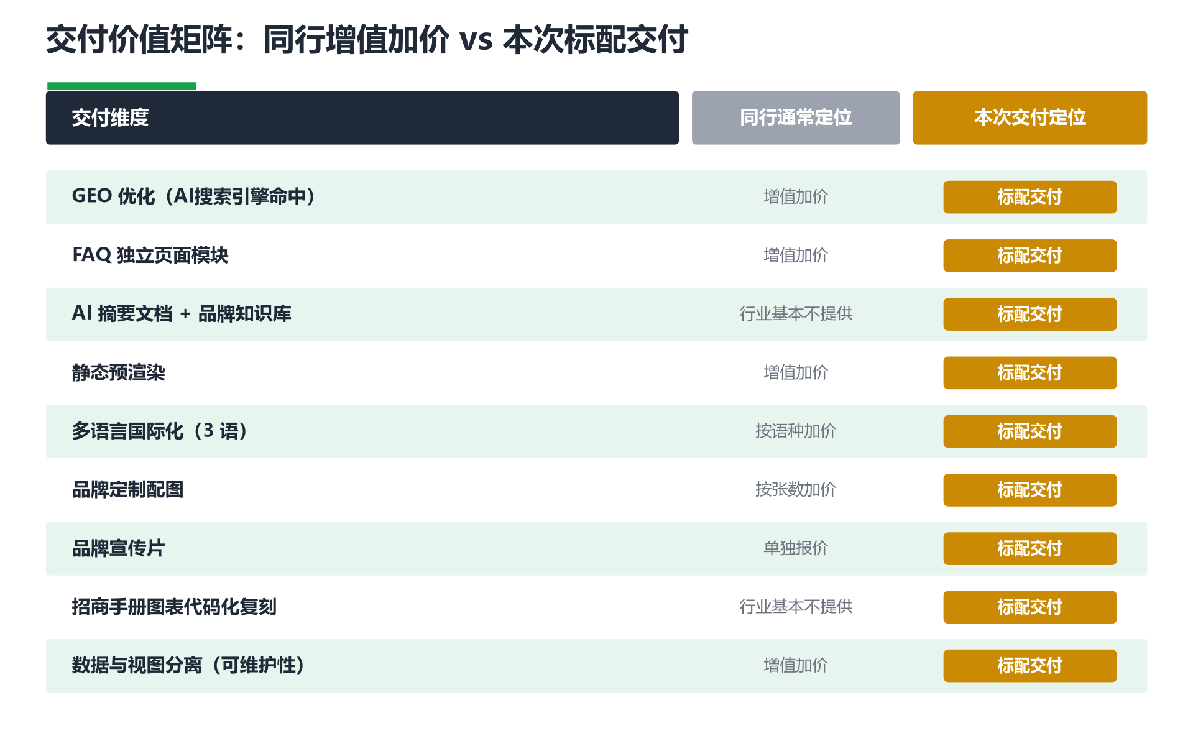
图 4 · 交付价值矩阵：同行增值加价 vs 本次标配交付
交付维度 | 同行通常定位 | 本次交付定位 | 交付内容
GEO 优化（AI 搜索引擎命中） | 增值服务，需额外加价 | 标配交付 | 37 条 FAQ 矩阵 + 13 个 AI 爬虫协议 + AI 摘要文档 + 完整品牌知识库 + 24 页静态预渲染
FAQ 模块（独立页面） | 增值服务，需额外加价 | 标配交付 | 37 条结构化问答，6 大分类，支持搜索 + 筛选，3 语共 111 条
AI 摘要文档 + 完整品牌知识库 | 行业内基本不提供 | 标配交付 | 83 行摘要 + 完整品牌知识库，供豆包 / ChatGPT / Perplexity / Claude 抓取
静态预渲染 | 增值服务，需额外加价 | 标配交付 | 24 页静态预渲染，确保 AI 爬虫无障碍抓取
多语言国际化（3 语） | 增值服务，按语种加价 | 标配交付 | 简中 + 繁中 + 英文，2,035+ 条翻译，33 个语言文件
品牌定制配图 | 增值服务，按张数加价 | 标配交付 | 31+ 张品牌定制配图（产品 / 文化 / 荣誉 / 招商场景 / 招聘）
品牌宣传片 | 增值服务，单独报价 | 标配交付 | 15 秒品牌宣传片（5 分镜），接入首页 Hero
招商手册图表代码化复刻 | 行业内基本不提供 | 标配交付 | 6 处关键图表代码化复刻，清晰度任意缩放，配套动画
数据与视图分离（可维护性） | 增值服务，需额外加价 | 标配交付 | 文案与代码分离，非技术人员可维护
小结：以上交付维度，在同行建站公司通常需要逐项加价采购，本次已全部作为标配包含在交付范围内。客户无需为这些能力额外付费，且无需在后续阶段补做。

四 下阶段工作建议
- 决策注册登录功能去留（见 §2.1）
- 决策首页宣传片方案（见 §2.2）
- 补充客户资料（见 §2.3）
- 确认招商政策内容（见 §2.4）
- 接入 CMS 内容管理系统：为资讯中心、人才招聘等需要持续更新的模块接入后台管理系统，客户运营人员可直接通过后台发布新闻资讯、招聘岗位，无需开发介入，跳过技术限制
- 正式上线部署：构建产物可部署至 CDN，需客户确认域名解析

五 后续可选增值服务
- GEO 持续优化：每月追踪豆包/ChatGPT/Perplexity 等平台的引用情况，迭代 FAQ 内容，持续提升 AI 引用率
- 品牌内容生产：基于本次配图工作流，可批量生产资讯配图、社媒海报、短视频素材
- AI 客服：接入基于本站知识库训练的 AI 客服，7×24 小时自动应答用户咨询（产品参数 / 价格 / 验配流程 / 招商政策等），提升留资转化率，降低人工客服成本
- 多语言扩展：可扩展日韩越等海外语言（本次 i18n 架构已支持，新增语言成本低）
- 私域引流落地页：为不同投放渠道（信息流广告 / 搜索广告 / 社媒）定制专属落地页，提升转化率

本报告由开发团队编制，所有数据均来自项目真实交付物，可现场复核。

